Лабораторная работа 4

Информационные технологии в решении задач оптимизации

Тема: Транспортная задача. Методы нахождения начального решения транспортной задачи.

Автор: Косоруков Роман Сергеевич

РГПУ им. А.И. Герцена ИКНиТО по направлению «Информатика и вычислительная техника»

Постановка задачи:

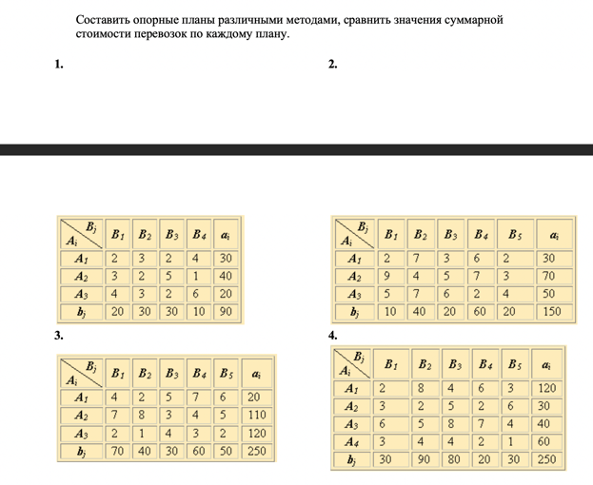

Отчет по заданию:

(Каждая задача на новой странице)

Задача 1

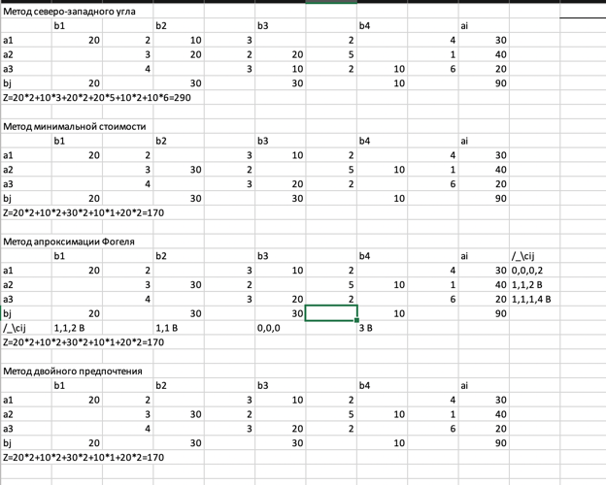

Задача 2

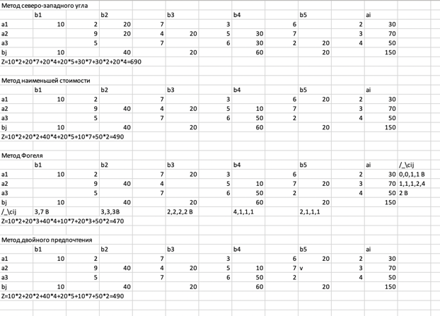

Задача 3

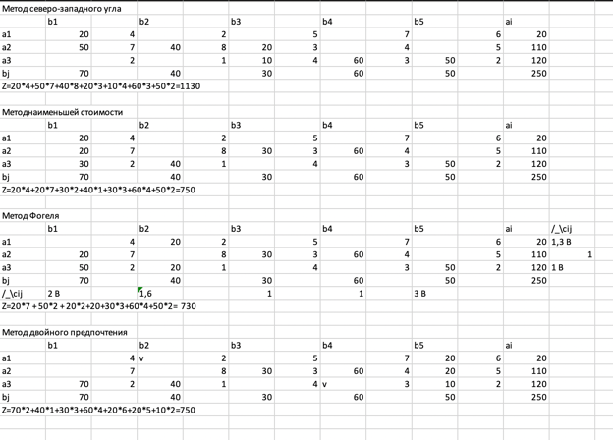

Задача 4

